Mir’arts : un programme d’ASA-Handicap mental pour soutenir les artistes suisses en situation de handicap
Teresa Maranzano
Résumé
Cet article présente Mir’arts, un programme d’ASA-Handicap mental qui soutient depuis 2010 des artistes suisses en situation de handicap. Quel cadre est propice à l’éclosion de leur talent ? Comment faire reconnaitre leurs œuvres par les professionnelles et professionnels de l’art contemporain ? Comment protéger leurs droits d’auteur ? Grâce à son réseau de partenaires et à son travail d’expertise, Mir’arts offre des réponses à ces questions et donne une visibilité aux artistes qu’elle représente. En guise d’exemple, l’article présente Perrine Lapouille, artiste soutenue par Mir’arts, qui témoigne autour de sa pratique et de la diffusion de ses œuvres.
Zusammenfassung
Dieser Artikel stellt Mir'arts vor, ein Programm von «ASA-Handicap mental», das seit dem Jahr 2010 Schweizer Künstler:innen mit Behinderungen unterstützt. Welche Rahmenbedingungen sind für die Entfaltung ihres Talents förderlich? Wie können ihre Werke von Fachpersonen der zeitgenössischen Kunst anerkannt werden? Wie können sie ihre Urheberrechte schützen? Mir’arts bietet Antworten auf diese Fragen dank ihres Partnernetzwerks und ihrer fachkundigen Arbeit und verschafft den von ihr vertretenen Künstler:innen Sichtbarkeit. Als Beispiel stellt der Artikel Perrine Lapouille vor, eine von Mir'arts unterstützte Künstlerin, die über ihre Tätigkeit und die Verbreitung ihrer Werke berichtet.
Keywords: activité artistique, déficience intellectuelle, difficulté de l’apprentissage, culture, inclusion / Inklusion, kognitive Beeinträchtigung, Kultur, künstlerische Tätigkeit, Lernschwierigkeit
DOI: https://doi.org/10.57161/r2024-02-04
Revue Suisse de Pédagogie Spécialisée, Vol. 14, 02/2024

Historique de Mir’arts
À partir de 2001 et jusqu’en 2009, ASA-Handicap mental a organisé tous les deux ans le festival Arthémo dans la ville de Morges, en collaboration avec une équipe composée essentiellement d’éducatrices et d’éducateurs du domaine social travaillant dans différentes institutions romandes. Ce festival a eu le mérite de visibiliser le talent artistique et de faire découvrir au public les œuvres des nombreuses personnes en situation de handicap actives dans les arts visuels, le théâtre, la danse et la musique. En 2007, quatre institutions romandes (La Fondation Eben-Hézer à Lausanne, L’Espérance à Etoy, la FOVAHM à Saxon et la Fondation Clair Bois à Genève) ont décidé de fédérer leurs ressources et ont mandaté Martine Rouiller, artiste peintre, coanimatrice d’un atelier artistique, pour effectuer un inventaire des pratiques artistiques des personnes en situation de handicap au sein des institutions romandes. Il s’agissait de dresser un état des lieux pour connaitre de quelle manière l’expression artistique est encouragée en Suisse romande. Cette enquête, appelée Mir’arts (regarder l’art / avoir l’art en ligne de mire) s’est déroulée en 2008 et 2009. En guise de restitution finale, ASA-Handicap mental a édité en 2010 un coffret présentant les artistes sous forme de fiches : plus de 70 artistes ont été dénombrés.
Une fois l’enquête terminée, les institutions partenaires se sont entendues sur la suite à donner au projet : dès lors, elles ont confié à ASA-Handicap mental le mandat de soutenir les artistes en situation de handicap non plus sous la forme ponctuelle et évènementielle d’un festival, mais en continu et sur le long terme, dans le but de favoriser leur inclusion artistique et culturelle. ASA-Handicap mental a donc créé un poste de personne chargée de ce projet. Pendant quatre ans la personne engagée a coordonné les travaux d’une commission pluridisciplinaire composée de représentantes et représentants des institutions partenaires. D’une part, cette commission a rédigé une charte définissant les valeurs et la mission de Mir’arts, d’autre part, elle a mené une étude sur les droits d’auteur des artistes en situation de handicap – en collaboration avec le conseil juridique du BFEH. Cette commission a également mené des réflexions concernant les pratiques et la formation artistique autant des animatrices et animateurs d’ateliers que des artistes.
Ce vaste projet fera l’objet de deux colloques : (1) « L’art en question. Processus d’inclusion culturelle des artistes avec handicap mental », qui s’est déroulé en 2013 à Genève au Théâtre du Loup et (2) « La reconnaissance de l’artiste en situation de handicap. Rôles et responsabilités dans la création d’un cercle vertueux », qui a eu lieu en 2014 à Lausanne à la Haute École Pédagogique Vaud. De nombreuses personnes ont été invitées à apporter leur contribution au travail de fond mené par la commission Mir’arts visant à analyser les enjeux d’ordre juridique, administratif, social et culturel, auxquels une personne en situation de handicap est confrontée lorsqu’elle souhaite être reconnue en tant qu’artiste. En 2016, ASA-Handicap mental publie le livre « Reconnaissance de l’artiste en situation de handicap. Rôles et responsabilités », sous la direction de Teresa Maranzano et Viviane Guerdan. Cet ouvrage – téléchargeable gratuitement depuis le site web de l’association – est le résultat des réflexions, des contributions et des témoignages issus de ces deux colloques. C’est un outil incontournable pour poursuivre et partager avec un large public toute démarche visant la reconnaissance des artistes en situation de handicap. On y trouve notamment la première étude juridique sur le statut d’artiste des personnes en situation de handicap ainsi qu’un modèle de convention-cadre que les artistes et leurs représentants légaux peuvent souscrire avec les responsables des ateliers où les artistes travaillent, pour établir les droits et les responsabilités de chaque partie.

Le rôle de Mir’arts aujourd’hui
à la suite de cet important travail de fonds, Mir’arts a orienté sa mission à la fois vers la promotion des œuvres d’artistes suisses en situation de handicap dans le domaine de l’art contemporain et vers la reconnaissance de leur statut d’artiste, ainsi que vers l’encouragement du processus d’inclusion artistique et culturelle des personnes avec un handicap mental. D’une part, le programme s’est recentré uniquement sur les arts visuels, le travail de promotion des arts de la scène dépassant les compétences et le taux d’occupation de la responsable du programme. D’autre part, cette dernière a procédé à une sélection des artistes initialement répertoriés en 2010. Après les avoir rencontrés sur leur lieu de travail, elle a pu identifier au cas par cas les artistes qui bénéficiaient d’un accompagnement professionnel autant dans leur pratique artistique que dans la présentation de leurs œuvres au public. En effet, pour permettre aux artistes avec un handicap mental d’être reconnus sur un pied d’égalité avec les artistes professionnels, il est primordial de vérifier la qualité de l’infrastructure et de l’accompagnement dont elles et ils bénéficient. Pour cette raison, un choix s’est imposé, au-delà de la valeur des œuvres et de l’engagement de l’artiste dans sa pratique.

Représenter des artistes en situation de handicap
Aujourd’hui, Mir’arts représente 25 artistes actives et actifs dans les ateliers de quatre cantons : les Ateliers Art, Médias, Design de la Fondation Clair Bois à et l’Atelier 1001 feuilles à Genève, le CREAHM à Fribourg, l’Atelier Rohling à Berne et le Kreativwerkstatt / BSB Bürgerspital Basel. Pour réaliser sa mission, Mir’arts travaille en étroite collaboration avec les responsables de ces ateliers, dont la particularité est d’avoir une visée uniquement artistique et non pas thérapeutique ou occupationnelle. D’ailleurs, la caractéristique des responsables de ces structures – qu’elles soient situées dans une institution comme le Foyer Pinchat de la fondation Clair Bois et le BSB Bürgerspital Basel, ou qu’elles existent sous forme associative comme le CREAHM, l’atelier 1001 feuilles et Rohling – est d’avoir une formation et un parcours artistique. Leur connaissance du milieu de l’art contemporain garantit que les œuvres issues des ateliers soient présentées au public de manière professionnelle.
En partenariat avec les responsables des ateliers, Mir’arts propose des projets spécifiques à chaque artiste en fonction de son style, des médias utilisés, de son thème de prédilection et de l’évolution de ses intérêts. Mir’arts suit le parcours de ces artistes sur le long terme et recherche dans toute la Suisse des opportunités de diffuser leurs œuvres, au travers d’expositions, d’édition de catalogues, de brochures et de cartes postales ou encore en les mettant en contact avec les responsables du monde de l’art, la presse et les médias. Cette activité de promotion, pionnière à ses débuts, a vu sa légitimité se renforcer progressivement, notamment avec la ratification par la Suisse en 2014 de la Convention des Nations Unies relative aux droits des personnes handicapées (CDPH) et son article 30, alinéa 2 :
« Les États Parties prennent des mesures appropriées pour donner aux personnes handicapées la possibilité de développer et de réaliser leur potentiel créatif, artistique et intellectuel, non seulement dans leur propre intérêt, mais aussi pour l’enrichissement de la société ». (ONU, 2006)
Il est indéniable que l’effort fourni pendant ces dix dernières années par les instances politiques en faveur de l’accessibilité à la culture, avec notamment le financement de postes pour la médiation culturelle dans chaque institution subventionnée, a contribué non seulement à permettre aux personnes avec une déficience intellectuelle de se familiariser avec ces lieux et leurs programmes, mais aussi à s’y sentir légitimées lorsqu’elles y sont invitées en tant qu’artistes. Ainsi, musées, centres d’art, acteurs culturels et politiques s’accordent aujourd’hui à reconnaitre que la créativité des personnes en situation de handicap est un apport de première importance pour notre société et notre vie culturelle.
Finalement, quelle est la particularité des œuvres de ces artistes en situation de handicap ? Leur point commun est le fait que leurs créatrices et créateurs ne se soucient pas de la tradition ni des dernières tendances. Lorsqu’elles sont présentées dans un espace d’art contemporain, l’indifférence aux codes, leur autonomie par rapport aux courants artistiques, leur radicale individualité et parfois l’archaïsme des médias employés plongent le public dans une dimension d’étrangeté, reflet de l’espace social dans lequel les artistes vivent et travaillent. Paradoxalement, cet espace à l’abri du bruit médiatique, des ambitions de réussite et d’approbation sociale, permet à l’art contemporain de se ressourcer. Devant l’étrangeté de l’image, le langage s’enrichit de nouvelles combinaisons et le savoir de nouvelles catégories qui élargissent notre vision du monde. Le handicap a la capacité de faire basculer les frontières de l’art et vice-versa. L’art a la faculté de véhiculer un changement de paradigme par rapport au handicap.

Organiser des expositions
Mir’arts a organisé de nombreuses expositions, dont « Dix sur Dix » qui a permis la rencontre entre dix professionnelles et professionnels du monde de l’art et dix artistes en situation de handicap réuni en 2015 à Genève au Commun, Bâtiment d’art contemporain. Des plasticiennes et plasticiens, des journalistes, des responsables de services culturels, des directrices et directeurs de centres d’art contemporain ont été invités à choisir une ou un artiste de Mir’arts, à aller à sa rencontre, à sélectionner certaines de ses œuvres à exposer et à rédiger un texte de présentation pour le catalogue. À cette occasion, le photographe Mario Del Curto a été mandaté pour réaliser le portrait des artistes qui ont posé sans fard devant son objectif, avec une attitude parfois décalée, hilare ou imposante. Le public était accueilli par ces portraits grandeur nature à l’entrée du parcours expositif. À la suite de cette exposition, le Fonds municipal d’art contemporain de la Ville de Genève (FMAC) a fait l’acquisition des œuvres de deux artistes soutenus par Mir’arts, Sabrina Renlund et Alexandre Baumgartner.
L’idée d’une collaboration avec le FMAC a alors germé, et en 2017 l’exposition « Ricochet », organisée de manière conjointe par Mir’arts et la Fondation Cap loisirs, présentait les œuvres réalisées par sept artistes ayant une déficience intellectuelle en dialogue avec sept œuvres du FMAC ; un jeu de ricochet entre des univers artistiques lointains qui provoquait un échange fécond entre le centre et la périphérie de l’art contemporain genevois.
L’année suivante, une autre exposition du même type était organisée au Centre d’art contemporain d’Yverdon-les-Bains (CACY) ; un dialogue riche en rebondissements entre les œuvres du Fonds d’art visuel de la Ville vaudoise et celles de treize artistes en situation de handicap invités.
Du 13 juin au 27 octobre 2024, la Collection de l’Art Brut présentera, sous le commissariat de l’auteure de ces lignes, l’exposition de deux artistes soutenus par Mir’arts : Pascal Vonlanthen, actif au CREAHM Fribourg, et Clemens Wild, actif à l’atelier Rohling, avec un large ensemble d’œuvres dont une partie sont entrées dans les collections du musée lausannois.
Il est important de souligner que Mir’arts agit en complément des actions de promotion que les ateliers partenaires du programme développent en parallèle pour leurs artistes. En 2022, grâce au travail de lobbying de la direction de Rohling, Clemens Wild est devenu membre de Visarte, premier artiste avec un déficit cognitif à y être admis. Pascal Vonlanthen a été nommé à deux reprises aux Swiss Art Awards, et la galerie qui le représente, Lovay Fine Arts, a gagné cette année le Prix Solo artgenève - F.P. Journe au Salon d’art contemporain Art Genève pour la meilleure exposition monographique : la marque horlogère à l’origine de ce prix a fait l’acquisition des œuvres exposées et les a offertes au Musée d’art moderne et contemporain de Genève (MAMCO).
Ces exemples, parmi d’autres, montrent que la reconnaissance des artistes en situation de handicap est aujourd’hui possible et que le monde de l’art contemporain est prêt à devenir plus inclusif. Le chapitre suivant présente une artiste soutenue par Mir’arts, son parcours, son œuvre et présente un entretien mené avec elle sur sa pratique artistique et la diffusion de ses œuvres.

Perrine Lapouille, artiste soutenue par Mir’arts
Perrine Lapouille a commencé à travailler en 2007 à la réception du Foyer Clair Bois – Pinchat et a occupé ce poste pendant quatre ans. Elle vivait à l’époque chez ses parents. En plus d’orienter le public, elle était chargée de différentes tâches de secrétariat. Puisqu’à la longue elle ne s’épanouissait plus dans ce travail, la direction du Foyer l’a encouragée à visiter les Ateliers artistiques du Foyer. Elle commence ainsi à expérimenter librement l’argile et le verre. Dans l’atelier de peinture animé par l’artiste Olga Piuz, elle dessine ses premiers croquis puis s’essaie à la peinture, privilégiant dans un premier temps le petit format. Ces premiers tableaux datent de 2016. Elle finit par quitter son travail et fréquente désormais trois jours par semaine les trois ateliers suivants : (1) céramique, (2) verre et (3) arts plastiques.
Perrine Lapouille a trouvé très vite son style, caractérisé par des formes organiques rappelant gouttes, nuages ou pétales de fleurs qui s’organisent dans l’espace de la composition en aplats de couleur. D’autres formes abstraites, tracées d’un trait fin et méticuleux comme une dentelle, s’y inscrivent, alternant l’opacité à la transparence. Ces particules en suspension donnent vie à des paysages métaphysiques dont la contemplation est source d’apaisement (voir Figures 1-3).
Figure 1 : Œuvre de Perrine Lapouille, acrylique sur toile, sans titre, 2017 | Figure 2 : Œuvre de Perrine Lapouille, acrylique sur toile, Céleste, 2019 | Figure 3 : Œuvre de Perrine Lapouille, acrylique sur toile sans titre, 2020
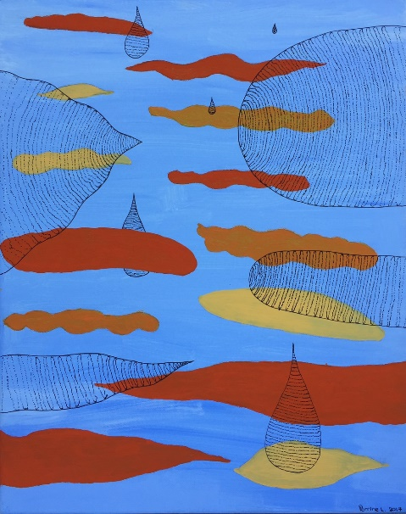 | 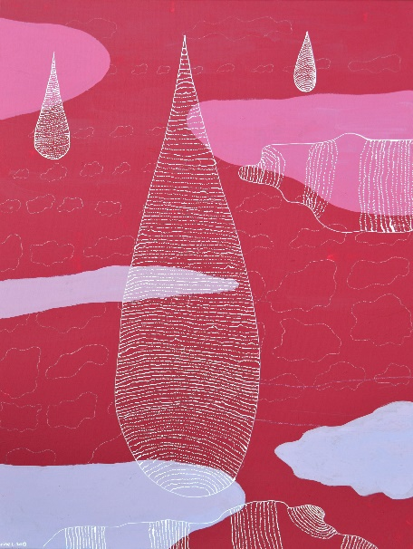 | 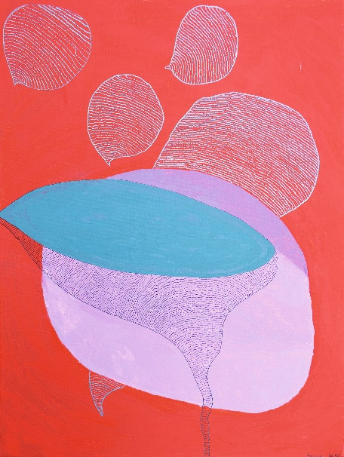
Mir’arts a édité en 2020 une série de douze cartes postales avec des reproductions des peintures de Perrine Lapouille et a présenté ses œuvres dans les expositions suivantes.
- 2024 – Théâtre Am Stram Gram, Genève
- 2023 – Basane Café, Genève
- 2020 – Kulturpunkt, Berne
- 2018 – CACY, Yverdon-les-Bains

Entretien avec l’artiste Perrine Lapouille
L’autrice de ces lignes s’est entretenue le 14 février 2024 avec l’artiste soutenue par Mir’arts, Perrine Lapouille, active aux Ateliers Art, Médias, Design de la Fondation Clair Bois, avec le concours de l’artiste animatrice d’atelier Olga Piuz.
De quelles manières vous y prenez-vous pour réaliser vos tableaux ?
Pour commencer, j’étale les 76 crayons de couleur de la boite Caran d’Ache « Luminance ». J’en choisis trois et je regarde s’ils forment une belle association. Cela définit la palette chromatique de ma peinture. Je peins d’abord le fond. En attendant que ça sèche, je fais une pause : je papote avec les gens à l’atelier, je vais boire un café. Dans mes tableaux il y a souvent des couches de couleur superposées. Par conséquent, leur réalisation est ponctuée de pauses, car il faut attendre que la peinture sèche pour aller de l’avant. Je ne suis jamais pressée. J’ai la chance de pouvoir travailler à mon rythme. Selon le format, il me faut entre un et trois mois pour terminer une œuvre, soit quatre à douze séances d’atelier. Quand le fond de la toile est sec, je dessine des formes au crayon gris, puis je les calque avec le pinceau et l’acrylique. Pour dessiner ces formes, je ne m’inspire pas de quelque chose en particulier. Elles surgissent spontanément, d’un geste instinctif qui coule naturellement. C’est le bras qui va, la tête le suit. Cela me relaxe. C’est grâce à cet état de fluidité que je crée des formes arrondies, organiques comme des bulles d’air. Pour travailler, j’ai besoin de calme autour de moi. C’est seulement quand je suis détendue que le geste peut sortir. Si je suis stressée, pressée par quelque chose ou par quelqu’un, je perds tout le plaisir et je ne suis plus capable de faire quoi que ce soit. Olga a compris que j’arrive à m’épanouir seulement dans un environnement favorable à la concentration. Le jour où je viens à l’atelier, je travaille avec une autre artiste qui aime aussi le calme. On papote, on rigole, mais on est tranquille. Je me sens libre à l’atelier, car il n’y a pas d’attentes ni de contraintes. Cette bulle de détente et de plaisir m’apporte de la sérénité : c’est seulement quand je suis dans cet état que je peux commencer à travailler, sachant que je peux avancer à mon rythme.
Est-ce que vous retrouvez cette même ambiance de travail à l’atelier de céramique ? Comment réalisez-vous vos sculptures ici ?
Oui, avec Céline Dulord, l’animatrice de l’atelier de céramique, je travaille aussi dans un environnement calme et détendu. D’abord je dessine mes formes. Céline coupe une plaque de grès selon la forme de mon dessin. Je me sers d’une aiguille à tricoter pour cerner le contour et dessiner dessus. Après une première cuisson, je passe la peinture. Il y a une deuxième cuisson et ensuite on passe l’émail. Ce travail en trois dimensions est pour moi complémentaire à la peinture sur toile.
Très vite vos œuvres ont été exposées. Est-ce que vous aimez les voir accrochées et les partager avec les autres ?
Les vernissages de mes expositions sont toujours à double tranchant : ils me font plaisir et me stressent en même temps ! D’une part, je suis très émue de voir mes œuvres mises en valeur. Je suis contente de ce que j’ai accompli et de pouvoir le partager avec le public. D’autre part, je suis bousculée quand on me piège avec des questions. Ce n’est pas le regard des autres qui me dérange, c’est que quand on me sollicite trop, cela me fatigue beaucoup.
Comment envisagez-vous votre pratique artistique par la suite ?
J’aimerais bien créer de grands formats, investir davantage l’espace avec des œuvres en trois dimensions. Il y a encore plein de pistes à explorer !

Autrice
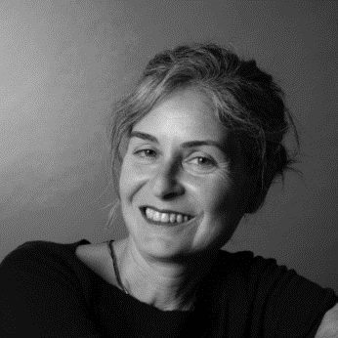
Teresa Maranzano
Responsable de Mir’arts
ASA-Handicap mental, Genève
t.maranzano@asahm.ch
www.asamh.ch/mirarts

Références bibliographiques
Maranzano, T., & Guerdan, V. (dir.). (2016). Reconnaissance de l’artiste en situation de handicap. Rôles et responsabilités, ASA-Handicap Mental. https://www.asahm.ch/_files/ugd/fe60b7_30135367f6b5466f93460383b69eceae.pdf
Organisation des Nations Unies [ONU]. (2006). Convention relative aux droits des personnes handicapées. ONU. https://www.un.org/esa/socdev/enable/documents/tccconvf.pdf

